Kérjük a tisztelt tanár kollégákat, hogy a dolgozatokat az egységes értékelés érdekében szigorúan az alábbi útmutató szerint pontozzák, a megadott részpontszámokat ne bontsák tovább! Vagyis ha egy részmegoldásra pl. 3 pontot javasolunk, akkor arra vagy 0, vagy 3 pont adható. (Természetesen az útmutatótól eltérő megoldások is lehetnek jók.) Ha különösen értékesnek tartanak egy részmegoldást, akkor arra inkább jól felismerhetően pluszpontot adjanak, és azt az összpontszámban is külön tüntessék föl!
Összpontszám: 100 pont
Beküldési határ: 40 pont
Postázási határidő: 2012. december 17.
1. feladat: Mit rajzol (10 pont)
Mit rajzolnak az alábbi programok?
tanuld k :m
ismétlés 480 [előre :m jobbra 1]
vége
- k 1 balra 60 k 1
- k 1 balra 120 k 1 balra 120 k 1
- k 1 jobbra 60 k 1 balra 60 k 1 jobbra 60 k 1
- k 1 jobbra 120 k 1 balra 120 k 1 jobbra 120 k 1 balra 120 k 1
- k 1 jobbra 90 k 1 balra 90 k 1 jobbra 90 k 1 balra 90 k 1 jobbra 90 k 1
Értékelés: (a körök elhelyezkedését kell értékelni, nem a rajz szépségét vagy pontosságát)
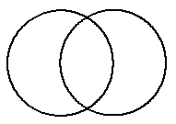 2 pont
 2 pont
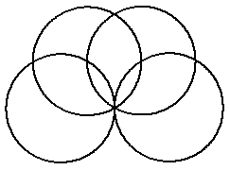 2 pont
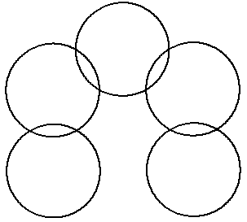 2 pont
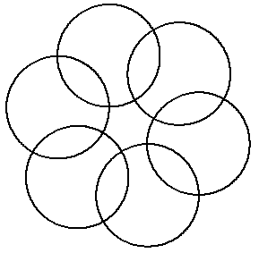 2 pont
Megjegyzés: 1-1 pont adható, ha a megfelelő számú kör van, de nem a minta szerinti elrendezésben.
2. feladat: Négyzetek (12 pont)
A következő ábrákat az alábbi eljárások rajzolták:
tanuld négyzet :h
ismétlés 4 [előre :h jobbra 90]
vége
tanuld nyolcszög :h
ismétlés 8 [előre :h jobbra 45]
vége
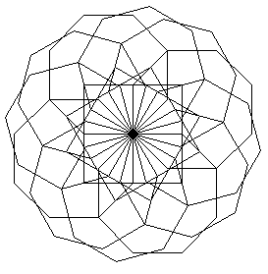 | 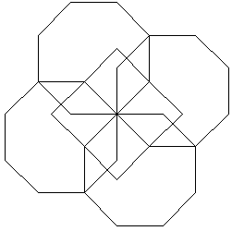 | 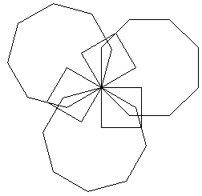
1 | 2 | 3
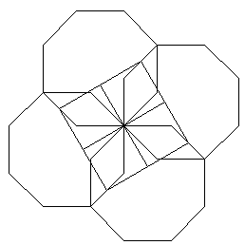 | 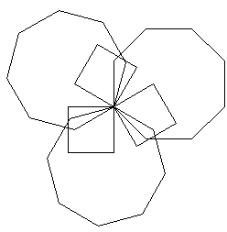 | 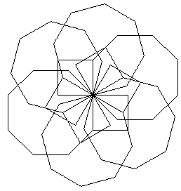
4 | 5 | 6
Az eljárást hatféleképpen hívtuk meg:
A. ismétlés 6 [nyolcszög 50 jobbra 45 négyzet 50 jobbra 45]
B. ismétlés 6 [nyolcszög 50 jobbra 60 négyzet 50 jobbra 60]
C. ismétlés 6 [nyolcszög 50 jobbra 90 négyzet 50 jobbra 150]
D. ismétlés 6 [nyolcszög 50 jobbra 30 négyzet 50 jobbra 30]
E. ismétlés 12 [nyolcszög 50 jobbra 30 négyzet 50 jobbra 120]
F. ismétlés 6 [nyolcszög 50 jobbra 150 négyzet 50 jobbra 120]
Párosítsd össze az eljáráshívásokat a nekik megfelelő rajzokkal!
Értékelés:
A – 2 2 pont
B – 5 2 pont
C – 3 2 pont
D – 6 2 pont
E – 1 2 pont
F – 4 2 pont
3. feladat: Autó (20 pont)
Kövesd az autó útját a városban, ha az e jelenti az előre egy egységet, a b a balra 90-et és a j a jobbra 90-et. Az utolsó két feladatban két autó is közlekedik egyszerre, egy kék és egy zöld. A zöldre vonatkozik az első, a kékre a második útvonal. Jelöld, ha egyszerre vannak egy helyen, vagyis karambol lesz!
- eee jeb eee eje bee eje eje bee e | 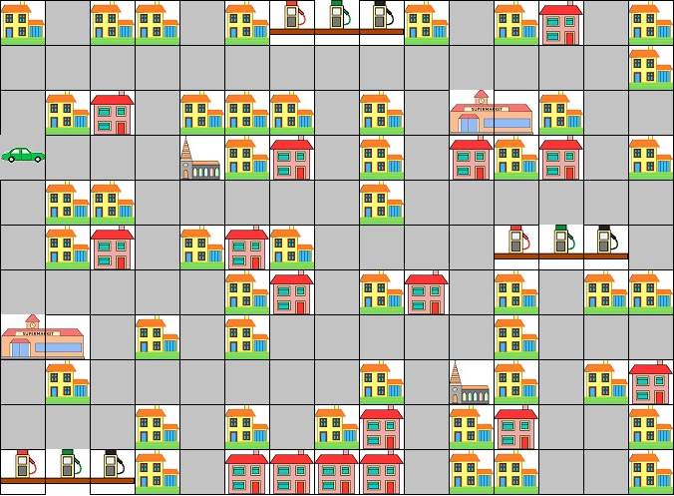
- .  zöld autó: eee jee ebe jee bee ebe jee ebe eej eee e  kék autó: eee eje ebe eeb eje eje ee | 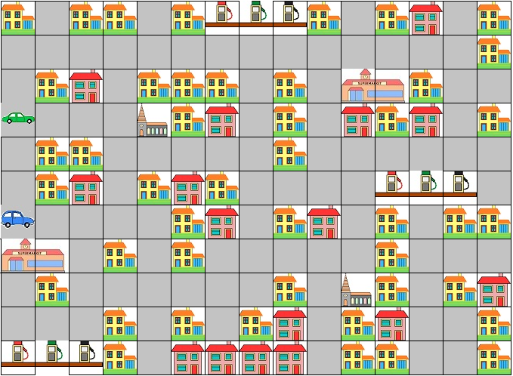
- .  zöld autó: eee jeb eee eje eeb eee bee eje eeb eej e  kék autó: eee eje ebe eeb eee jee bee eej eee ebe | 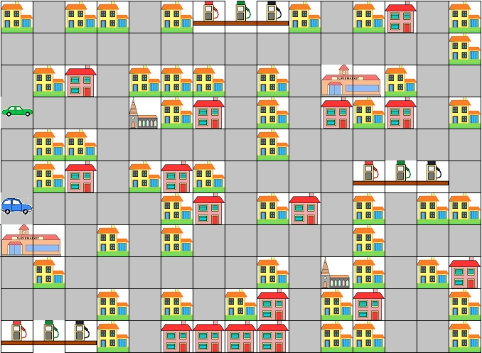

Értékelés:
Az egyes útvonalak a következő módon bejártak
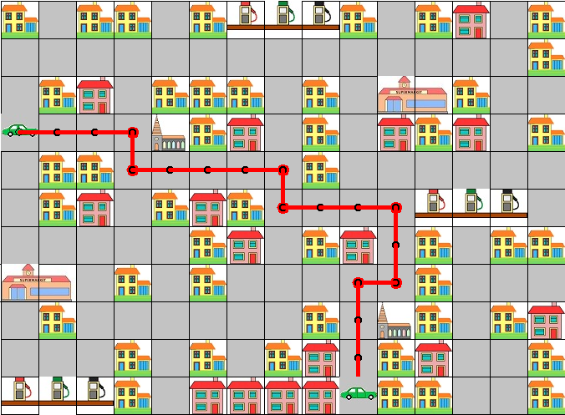 | 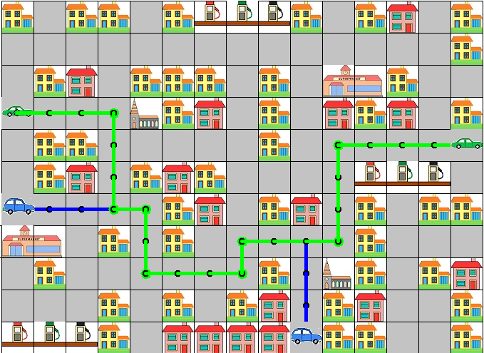
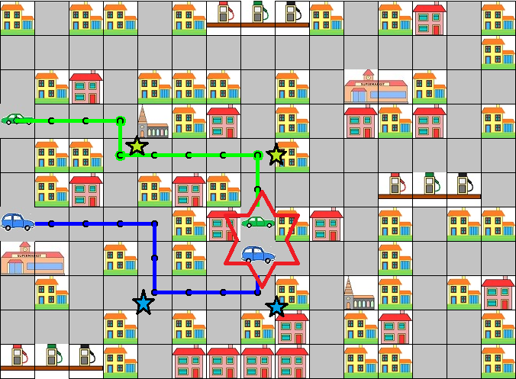
Minden csillaggal jelzett helyért 1 pont
- 1+1+1+1 összesen 4 pont
- 1+1+1+1+1 összesen 5 pont (zöld)
1+1+1 összesen 3 pont (kék)
nincs karambol: 1 pont
- 1+1 összesen 2 pont (zöld)
1+1 összesen 2 pont (kék)
van karambol 1 pont; jó helyen van 2 pont
4. feladat: Szavak (13 pont)
Mi az eredménye alábbi a függvénynek, ha :s értéke:
A. ”alma
B. ”körte
C. ”eper
D. ”dió
E. ”barack
eljárás a :s
ha üres? :s [eredmény [hamis hamis]]
ha egyik első :s [eredmény lista "igaz utolsó a elsőnélküli :s]
ha másik első :s [eredmény lista első a elsőnélküli :s "igaz]
eredmény a elsőnélküli :s
vége
eljárás egyik :s
eredmény eleme? :s "aáoóuú
vége
eljárás másik :s
eredmény eleme? :s "eéiíöőüű
vége
- Az a függény lehetséges eredményei hogyan függnek a paraméterétől? (Milyen típusú paraméterre milyen eredményt kapunk?)
Értékelés:
A. [igaz hamis] 1 pont
B. [hamis igaz] 1 pont
C. [hamis igaz] 1 pont
D. [igaz igaz] 1 pont
E. [igaz hamis] 1 pont
F. mély hangrendű szavakra [igaz hamis] 2 pont
magas hangrendű szavakra [hamis igaz] 2 pont
vegyes hangrendű szavakra [igaz igaz] 2 pont
magánhangzót nem tartalmazó szavakra [hamis hamis] 2 pont
Elérhető összpontszám: 55 pont

